자동화 양질 물품 선별 프로젝트



팀 명 : G.P.C(Good Product Catcher)

김성현

E-MAIL : yjsas0707@naver.com

☏ : 010-5306-3297

박성윤

E-MAIL : p49417875@gmail.com

☏ : 010-4941-7875

**1. 개요**

**1.1** **프로젝트 명**

- 자동화 양질 물품 선별 프로젝트

자동화된 시스템을 통해 물품의 위치를 파악하여 로봇팔이 물품을 컨베이어 벨트에 올린 후 물품의 모양과 색상을 구분하여 양질의 제품을 선별하는 프로젝트입니다. 이를 통해, 불량품을 걸러내고, 양질의 제품만을 선별하여 고객에게 제공하는 것이 목표입니다. 이 과정에서 로봇, 인공지능(AI), 자동화 시스템 등의 기술을 활용하여 효율성과 정확성을 높이는 작업이 이루어질 것입니다.

**1.2 프로젝트 목적**

- 생산성 향상

자동화된 시스템과 로봇을 사용하여 반복적인 작업을 처리하고, 작업 효율을 높여 생산성을 향상시킬 수 있습니다. 작업 속도와 정확도가 증가하며, 인적 자원의 부담도 줄어듭니다.

- 비용 절감

생산 과정에서 발생할 수 있는 낭비를 줄이고, 자원의 효율적인 사용을 통해 운영 비용을 절감할 수 있습니다.

- 에너지 효율성

스마트팩토리는 IoT 센서와 AI 분석을 통해 에너지 사용을 실시간으로 모니터링하고 최적화할 수 있습니다. 이는 에너지 낭비를 줄이고, 비용 절감과 환경 보호에 기여할 수 있습니다.

- 데이터 기반 의사결정

스마트팩토리는 다양한 센서와 장비에서 수집된 데이터를 분석하여, 보다 정확한 예측과 의사결정을 내릴 수 있게 합니다. 이를 통해 운영 효율성을 높이고, 전략적인 의사결정을 지원합니다.

- 안전성 향상

스마트팩토리는 로봇 및 자동화 시스템을 도입하여 위험한 작업을 인간 대신 수행하게 하고, 실시간으로 위험 요소를 감지하여 사고를 예방할 수 있습니다. 또한, 작업 환경에 대한 모니터링을 강화해 근로자의 안전을 보장합니다.

- 실시간 모니터링 및 제어

스마트팩토리는 모든 생산 과정을 실시간으로 모니터링하고, 문제가 발생할 경우 즉시 대응할 수 있습니다. 이를 통해 생산 라인의 중단을 최소화하고, 효율적인 작업을 보장합니다.

**2. 개발 내용**

**2.1 개발 구상도**

로봇팔 구상도 컨베이어 벨트 구상도

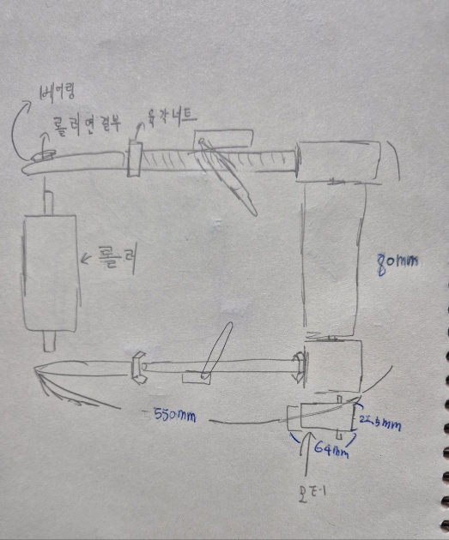

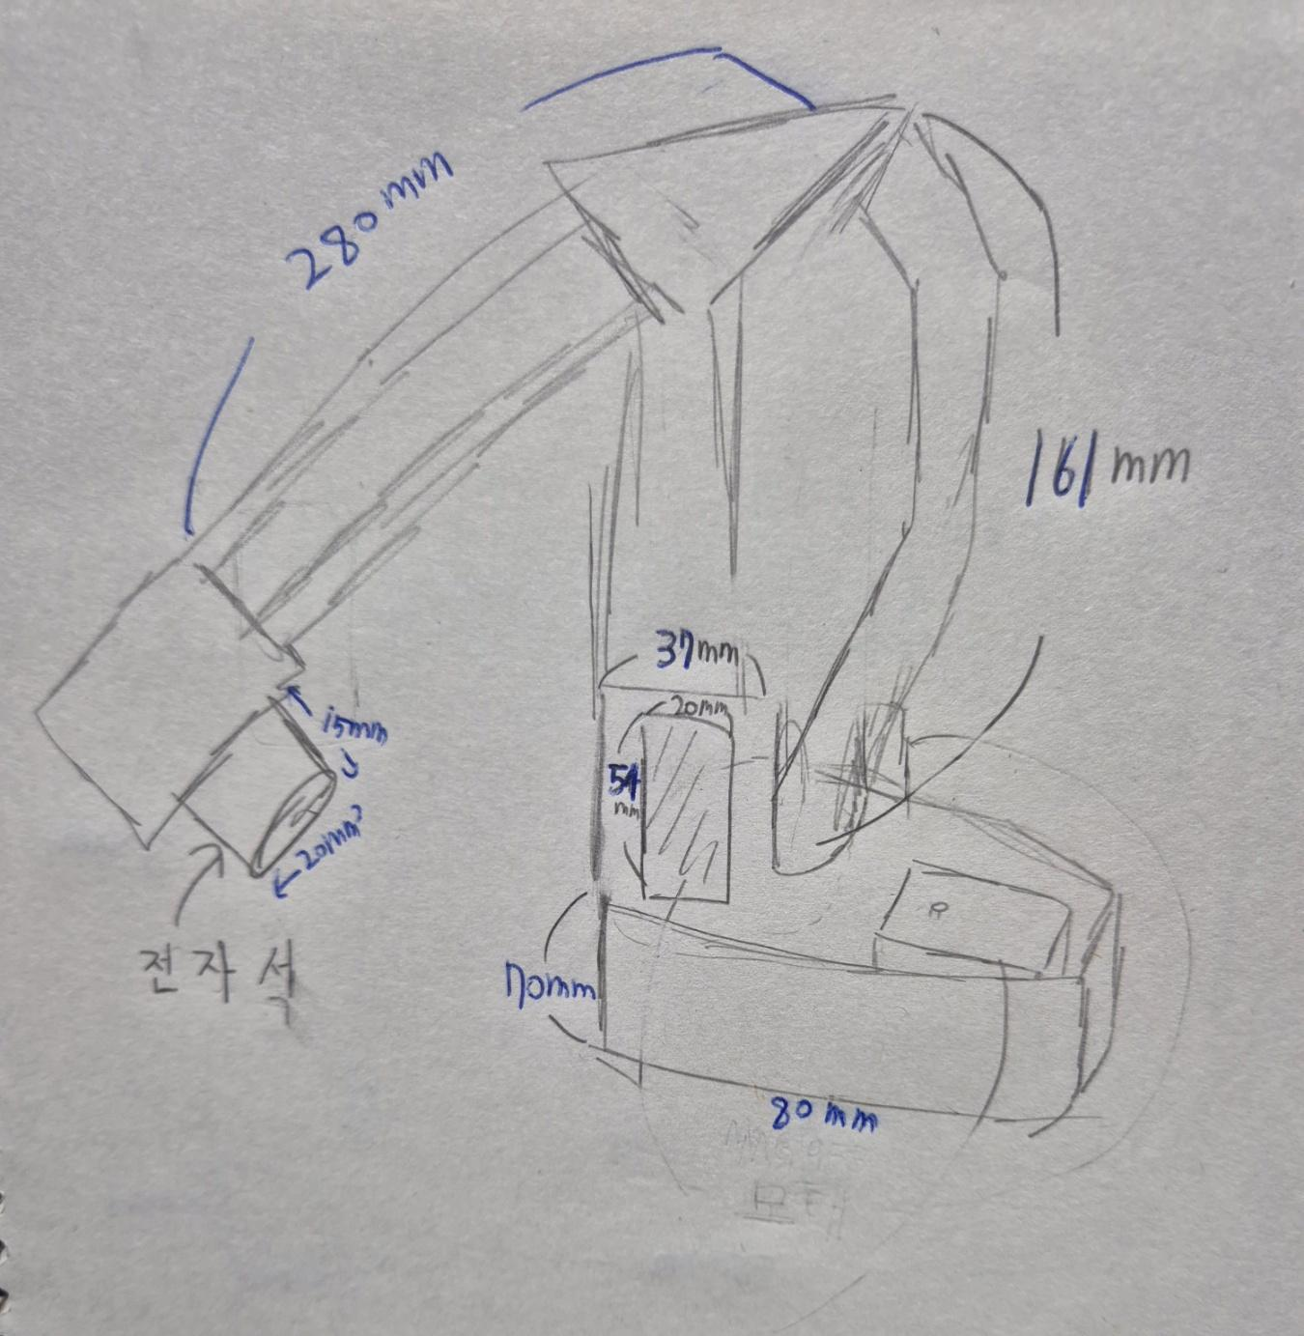

전체 구상도

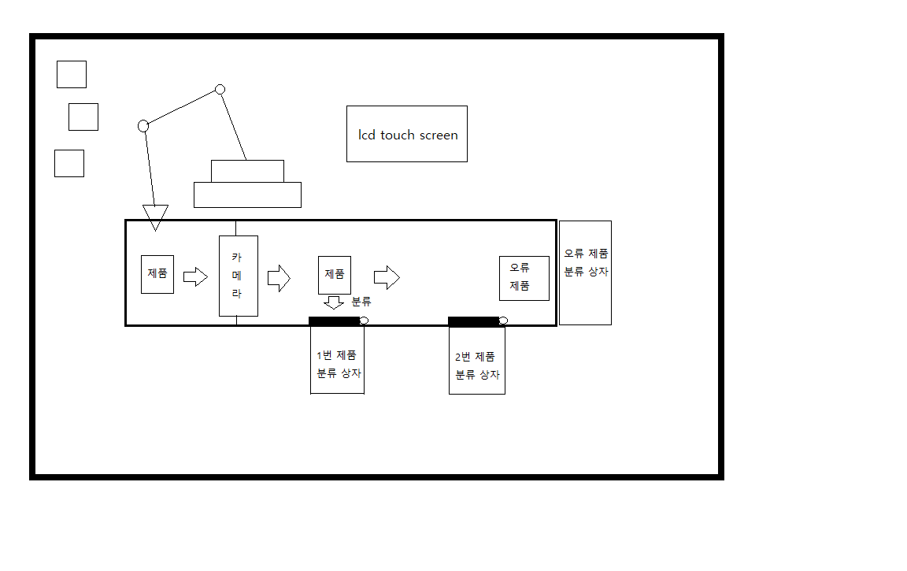

**2.2 Flow Chart**

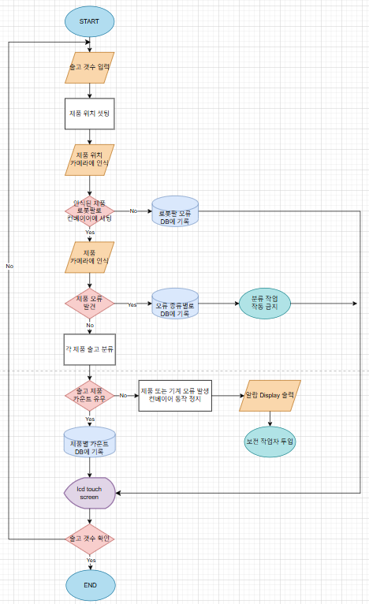

**3. gantt chart**

|  |  |  |  |  |  |  |  |  |  |  |
| --- | --- | --- | --- | --- | --- | --- | --- | --- | --- | --- |
| ID | Task Name | 담당자 | Start Date | Finish Date | 1주차 | 2주차 | 3주차 | 4주차 | 5주차 | 6주차 |
| 1 | 서버 셋팅 | 김성현 | 2025-01-20 | 2025-01-31 |  |  |  |  |  |  |
| 2 | 객체 탐지 | 김성현 | 2025-02-03 | 2025-02-14 |  |  |  |  |  |  |
| 3 | 데어터 처리 | 김성현 | 2025-02-10 | 2025-02-21 |  |  |  |  |  |  |
| 4 | 로봇팔 제작 | 김성현, 박성윤 | 2025-02-03 | 2025-02-14 |  |  |  |  |  |  |
| 5 | 컨베이어벨트 제작 | 김성현, 박성윤 | 2025-02-03 | 2025-02-14 |  |  |  |  |  |  |
| 6 | 회로 설계 | 박성윤 | 2025-01-20 | 2025-01-31 |  |  |  |  |  |  |
| 7 | 센서 테스트 | 박성윤 | 2025-01-27 | 2025-02-07 |  |  |  |  |  |  |
| 8 | 로봇팔 제어 | 박성윤 | 2025-02-10 | 2025-02-21 |  |  |  |  |  |  |
| 9 | 컨베이어 벨트 제어 | 박성윤 | 2025-02-10 | 2025-02-21 |  |  |  |  |  |  |
| 10 | 연동 및 테스트 | 김성현, 박성윤 | 2025-02-24 | 2025-02-28 |  |  |  |  |  |  |

**4. 구매 품목**

|  |  |  |  |  |
| --- | --- | --- | --- | --- |
|  |  |  |  |  |
| 사용처 | 품목 | 수량 | 가격 | 총 가격 |
| 로봇팔 | MG995 서보모터 | 4 | 4200 | 16800 |
|  | 전자석 5v | 1 | 1834 | 1834 |
|  | 모터 드라이버 모듈 | 1 | 6600 | 6600 |
| 컨베이어 벨트 | dc모터 2개 | 1 | 2540 | 2540 |
|  | 표준 서보모터 | 7 | 1594 | 11158 |
|  | 베이스밴드 | 1 | 6800 | 6800 |
|  | l298n 모터드라이버 | 1 | 2700 | 2700 |
|  | 6각 너트 8M | 1 | 2500 | 2500 |
|  | 로드나사 | 2 | 8300 | 16600 |
|  | 스틸 로드 | 3 | 1413 | 4239 |
|  | 베어링 10ea | 1 | 6270 | 6270 |
|  |  |  |  |  |
| 센서 | 라베파 4b 모델(보유중) | 1 | 65000 | 65000 |
|  | 라베파 v2 카메라 모듈 (보유중) |  | 0 |  |
|  | 웹캠 | 1 | 16900 | 16900 |
|  | lcd touch screen |  | 1 | 25000 |
|  | 라베파 케이스 | | 1 | 45900 |
| 통신 + 센서제어 | ESP-WROOM-32 ESP32-S | 1 | 6340 | 6340 |
|  | 헤더핀 | 2 | 825 | 1650 |
|  | 기판 (지원) |  |  | 0 |
|  | 납땜기 + 납 (지원) |  |  | 0 |
|  | 멀티미터 | 1 | 14480 | 14480 |
|  | 테스트용 브레드보드 | 1 | 11300 | 11300 |
| 배터리 | 리튬이온배터리 | 5 | 3080 | 15400 |
|  | 배터리 보호회로 | 1 | 1430 | 1430 |
|  | 리튬배터리 홀더 3개용 | 1 | 1089 | 1089 |
|  | 리튬이온 홀더 (2개용) + 충전기용도 | 1 | 5800 | 5800 |
| 기타 | 점퍼선 | 4 | 440 | 1760 |
|  | 점퍼 케이블 M/F | 1 | 935 | 935 |
|  | 점퍼 케이블M/M | 1 | 935 | 935 |
|  | 점퍼 케이블 FF | 1 | 935 | 935 |
|  |  |  |  |  |
| 총 합 |  |  |  | 297895 |